- Linux 内核简介
      - Linux体系结构
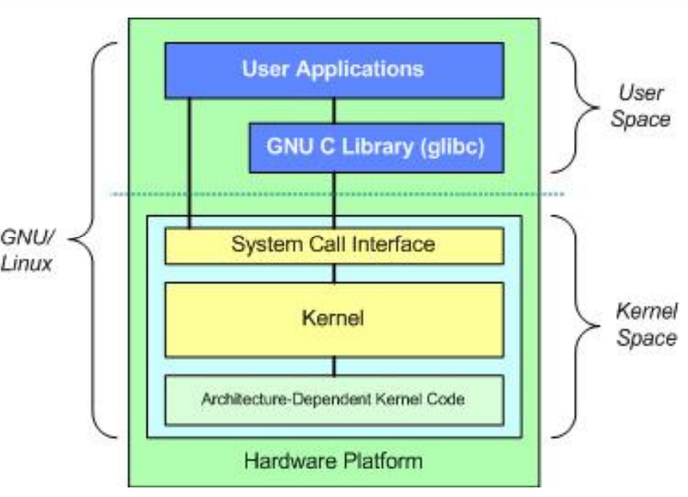
分为用户空间和内核空间两部分构成，内核空间和用户空间是程序执行的两种不同状态，通过系统调用和硬件中断能够完成从用户空间到内核空间的转移。
      - Linux内核架构
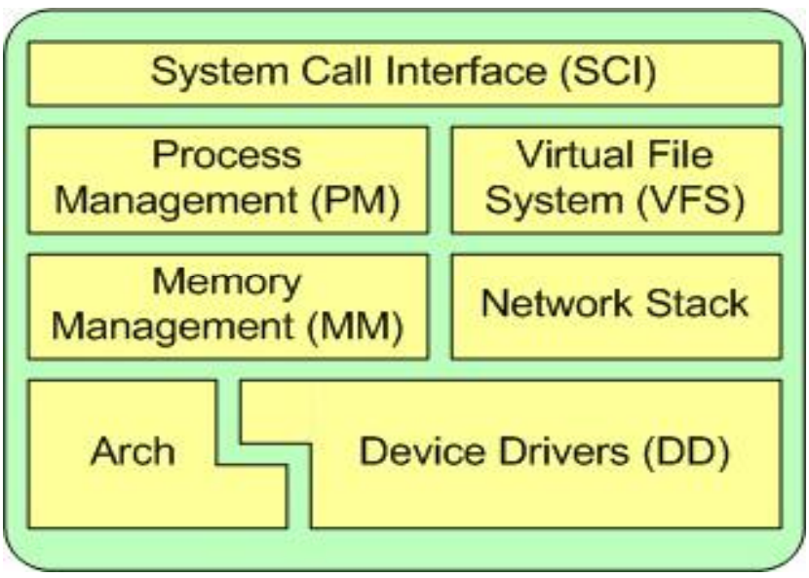
System Call Interface : 系统调用接口
Process Management: 进程管理
Memory Management: 内存管理
Arch: 体系结构相关代码（处理器，CPU）
Virtual File System: 虚拟文件系统 (为文件操作提供同一的接口 Ext2 FAT NFS)
Network Stack: 网络协议栈
Device Drivers: 设备驱动
      - linux内核源码结构
@/ arch：是architecture的缩写，内核所支持的每种CPU体系，在该目录下都有对应的子目录。
@/net。该目录下是网络相关的代码，譬如TCP/IP协议栈等都在这里。
@/block。是块的意思，在linux中block表示块设备，块设备是以数据块方式接收和发送的数据的设备。譬如说SD卡、iNand、Nand、硬盘等都是块设备。几乎可以认为块设备就是存储设备。block目录下放的是一些linux存储体系中关于块设备管理的代码。
@/crypto。是加密的意思。这个目录下放了内核本身所用的加密API，实现了常用的加密和散列算法，还有一些压缩和CRC校验算法。
@/Documentation。里面放了一些帮助文档。
@/drivers。驱动目录，这个目录是内核中最庞大的一个目录，里面分门别类的列出了linux内核支持的所有硬件设备的驱动源代码。
@/firmware。固件。什么是固件？固件其实是软件，不过这个软件是固化到IC里面运行的，为了了让计算机读取和理解从设备发来的信号的代码，就像S5PV210里的iROM代码。
@/fs。fs就是file system，文件系统，里面列出了linux支持的各种文件系统的实现。
@/include。头文件目录，公共的（各种CPU架构共用的）头文件都在这里。每种CPU架构特有的一些头文件在arch/***/include目录及其子目录下。
@/init。init是初始化的意思，这个目录下的代码就是linux内核启动时初始化内核的代码。
@/ipc。ipc就是inter process commuication，进程间通信，里面都是linux支持的IPC的代码实现。
@/kernel。kernel就是内核，内核中最核心的部分，包括进程的调度（sched.c）,以及进程的创建和撤销（fork.c和exit.c）和平台相关的另外一部分核心代码在arch/***/kernel目录下。
@/mm。mm是memory management，内存管理，此目录包含了与体系无关的部分内存管理代码。与体系结构相关的内存管理代码位于arch/***/mm下。
@/scripts。脚本，这个目录下全部是脚本文件，这些脚本文件不是linux内核工作时使用的，而是用来辅助对linux内核进行配置编译生产的。当运行make menuconfig或者make xconfig之类的命令配置内核时，用户就是和位于这个目录下的脚本进行交互的。
      - linux 内核配置编译
@内核配置：
使用make config
使用make menuconfig（推荐），可以加载已经配置好的配置文件，稍做修改即可。可以在源码中arch/<cpu>/configs目录下查看默认配置文件。
若配置的内核是在ARM板上运行，那么使用：make menuconfig ARCH=arm
配置结果保存在.config文件中
@内核编译：
a. 使用make zImage: zImage只能用于小于512k的内核
b. 使用make bzImage:
如需要获取详细编译情况，可使用：
make zImage V=1
make bzImage V=1
编译好的内核在arch/<cpu>/boot/目录下

编译arm平台内核使用：make uImage ARCH=arm CROSS_COMPILE=arm-linux-
@编译内核模块：make modules
@安装内核模块：make modules_install
将编译好的内核模块从内核源代码目录copy到/lib/modules下

@制作init ramdisk：
mkinitrd initrd-$version(随便取) $version(不能随便取，是modules_install创建的目录)
initrd-$version :取名字
$version：内核的版本
注意：$version通过查询/lib/modules下的目录得到。
      - 修改内核版本
5.1内核版本是怎么生成的？
Linux 内核在进行模块装载时先完成模块的 CRC 值校验，再核对 vermagic 中的字符信息，linux版本：在linux/utsrelease.h中定义，文件中的内容如下：#define UTS_RELEASE "2.6.35.7-perf+"，utsrelease.h是kernel编译后自动生成的，用户更改里面的内容不会有效果。
在init/version.c中，定义了kernel启动时的第一条打印信息：
const char linux_banner[] =
"Linux version " UTS_RELEASE " (" LINUX_COMPILE_BY "@"
LINUX_COMPILE_HOST ") (" LINUX_COMPILER ") " UTS_VERSION "\n";
这里UTS_RELEASE在kernel编译时自动生成
在init/main.c的start_kernel函数中，有kernel启动的第一条打印信息，这条信息是dmesg命令打印出来：
printk(KERN_NOTICE "%s", linux_banner);

5.2

      - 内核编译错误汇总
Inconsistent kallsyms data
This is a bug - please report about it
Try make KALLSYMS_EXTRA_PASS=1 as a workaround
make[1]: *** [vmlinux] Error 1
make: *** [sub-make] Error 2
修改：修改BSP中的初始化函数，减少不要的初始化

- 内核模块开发

1 什么是内核模块
内核文件(zImage,uImage或bzImage)本身并不包含某组件，而是在该组件需要被使用的时候，动态地添加到正在运行的内核中

2 内核模块特点
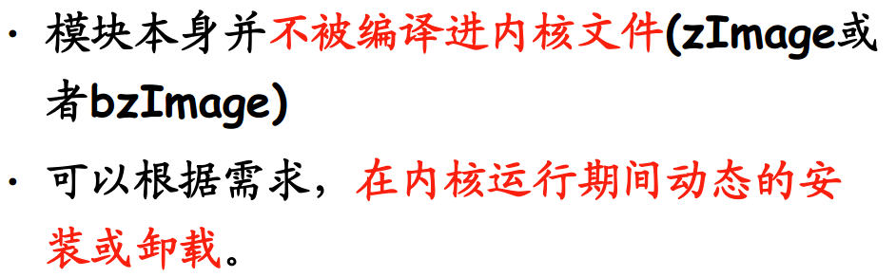

3 内核模块基本结构
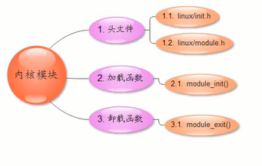

4 内核模块Makefile
其中若在虚拟机下编译非虚拟机使用内核时，需要将需要编译的内核make，例如在：linux3.8.44 编译linux2.6.22.6时需要将linux2.6.22.6编译生成uImage ，Makefile中使用KDIR :=/home/vmuser/workspace/linux-2.6.22.6 中的Makefile编译。
单个C文件：
- obj-m :=hello.o #产生hello模块的目标文件
- all:
- make -C /lib/modules/$(shell uname -r)/build SUBDIRS=$(PWD) modules #编译
- clean:
- make -C /lib/modules/$(shell uname -r)/build SUBDIRS=$(PWD) clean #清理
多个C文件：
- obj-m :=test.o #产生hello模块的目标文件
- test-objs :=hello.o simple.o
- all:
- make -C /lib/modules/$(shell uname -r)/build SUBDIRS=$(PWD) modules #编译
- clean:
- make -C /lib/modules/$(shell uname -r)/build SUBDIRS=$(PWD) clean #清理

5 安装卸载内核模块
安装模块：Insmod 文件名.ko
卸载模块：rmmod 文件名(不加.ko)
查看模块：lsmod

6 模块声明
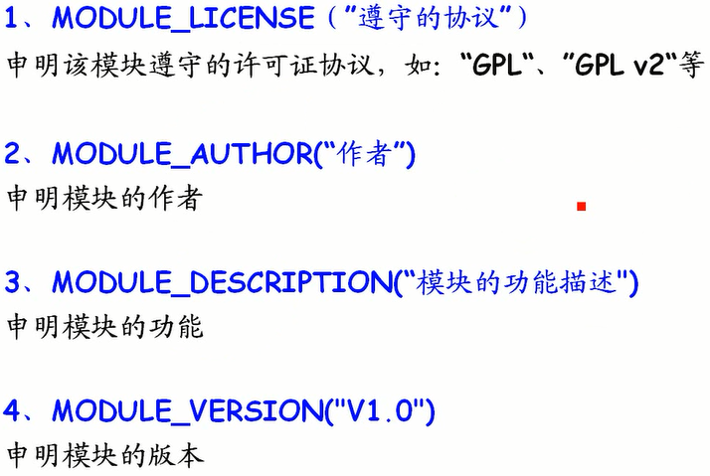

7 模块参数
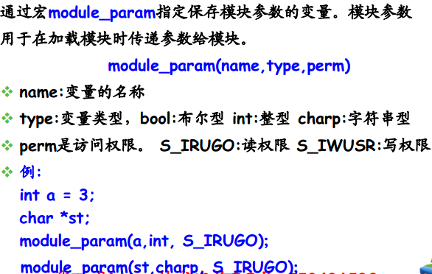

8 符号导出
相当于 在一个模块中使用了另一个模块的函数需要extern ,而另一个模块则需要告诉内核我有这个函数，使用：
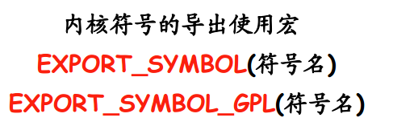
说明：其中EXPORT_SYMBOL_GPL只能用于包含GPL许可证的模块

9 内核打印printk

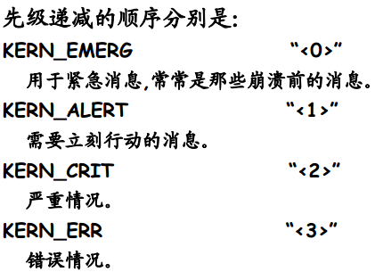
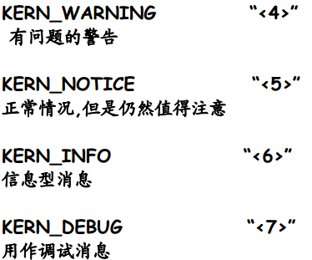

- Linux
      - Tmpfs
  - 基础知识
tmpfs是Linux/Unix系统上的一种基于内存的文件系统。tmpfs可以使用您的内存或swap分区来存储文件。
  - 实现原理
tmpfs是基于Linux的虚拟内存管理子系统，面向普通用户的，根据用户需要随时可以创建此类型目录，以方便快捷地获得飞一样的读写速度。
当用户创建了此类型的目录后，剩下的工作就交给MMU来完成，不论是最终是在物理内存中还是在SWAP中，都尽可能地满足用户的需求。
linux内核中的VM子系统负责在后台管理虚拟内存资源Virtual Memory，即RAM和swap资源，透明地将RAM页移动到交换分区或从交换分区到RAM页，tmpfs文件系统需要VM子系统的页面来存储文件。tmpfs自己并不知道这些页面是在交换分区还是在RAM中；做这种决定是VM子系统的工作。tmpfs文件系统所知道的就是它正在使用某种形式的虚拟内存。
  - Tmpfs和VM子系统
linux的虚拟内存(VM),包括ram和swap两部分,ram就是你的物理内存,swap就是在装系统的时候划分的swap分区(在win下叫做页面文件,默认位于C:\pagefiles.sys),VM也是程序所能使用的最大内存上限,tmpfs本质上也是VM,前者划出后者的部分页面作为一个文件系统.
  - Tempfs和ranmdisk
linux下的ramdisk是由内核提供的,使用mount命令挂载即可,不需要第三方工具:) 但因为它会被视为块设备,所以仍然需要使用mkfs命令格式化该文件系统:, 而tmpfs不需要，ramdisk一旦创建就会占用固定大小的物理内存,tmpfs则是动态分配
  - tmpfs优缺点
优点：
@使用方便：因为tmpfs是建立在VM上的
@动态调节大小：tmpfs的大小是动态的,用多少才分配多少,删除文件则会释放相应的VM空间
@扩展性好：当您的物理内存不足以支撑分配为tmpfs的大小时,它会自动使用swap的页面
@快：tmpfs大部分时间是驻留在物理内存中,这使得其读写速度超快
缺点：
@不可持久保存：tmpfs的先天优势变成了他的先天劣势:内存的特性导致位于tmpfs上的数据断电会丢失
@成本高：相比较硬盘的价格来说,内存无疑还是很昂贵的,所以用tmpfs的目录不要放太大的东西

      - /dev/random和/dev/urandom
2.1 基础知识
/dev/random和/dev/urandom是Linux系统中提供的随机伪设备，这两个设备的任务，是提供永不为空的随机字节数据流。很多解密程序与安全应用程序（如SSH Keys,SSL Keys等）需要它们提供的随机数据流。
2.2 两者差异
/dev/random的random pool依赖于系统中断，因此在系统的中断数不足时，/dev/random设备会一直封锁，尝试读取的进程就会进入等待状态，直到系统的中断数充分够用, /dev/random设备可以保证数据的随机性。/dev/urandom不依赖系统的中断，也就不会造成进程忙等待，但是数据的随机性也不高。

- Linux命令及工具
  - dd命令
@作用：指定大小的块拷贝一个文件，并在拷贝的同时进行指定的转换。
@用例：
*将本地的/dev/hdb整盘备份到/dev/hdd
dd if=/dev/hdb of=/dev/hdd
*将/dev/hdb全盘数据备份到指定路径的image文件
dd if=/dev/hdb of=/root/image
*将备份文件恢复到指定盘
dd if=/root/image of=/dev/hdb
*测试磁盘写能力
dd if=/dev/zero of=/mnt/test.txt bs=100M count=1
*测试磁盘写能力
dd if=/mnt/test.txt of=/dev/null bs=100M count=1

- Cmake
      - 基础知识
CMake是一个跨平台的安装（编译）工具，可以用简单的语句来描述所有平台的安装(编译)过程。他能够输出各种各样的makefile或者project文件。
CMake的大体工作流程:
CMake编译时会读取CMakeList.txt，因此CMakeList.txt是CMake的函数入口。
它使用平台无关的CMake清单文件CMakeLists.txt，指定工程的构建过程；源码树的每个路径下都有这个文件。CMake产生一个适用于具体平台的构建系统，用户使用这个系统构建自己的工程。

      - CMake选项解释
- -C <initial-cache> = Pre-load a script to populate the cache.
[预加载一个脚本填充缓存文件。]
当cmake在一个空的构建树上第一次运行时，它会创建一个CMakeCache.txt文件，然后向其中写入可定制的项目设置数据。-C选项可以用来指定一个文件，在第一次解析这个工程的cmake清单文件时，从这个文件加载缓存的条目(cache entries)信息。被加载的缓存条目比项目默认值有更高的优先权。参数中给定的那个文件应该是一个CMake脚本，其中包含有使用CACHE选项的SET命令；而不是一个缓存格式的文件。
- -D <var>[:<type>]=<value> = Create a cmake cache entry.
[创建一个CMake的缓存条目。]
当cmake第一次运行于一个空的构建数时，它会创建一个CMakeCache.txt文件，并且使用可定制的工程设置来填充这个文件。这个选项可以用来指定优先级高于工程的默认值的工程设置值。这个参数可以被重复多次，用来填充所需要数量的缓存条目(cache entries)。
- -U <globbing_expr> = Remove matching entries from CMake cache.
[从CMake的缓存文件中删除一条匹配的条目]
该选项可以用来删除CMakeCache.txt文件中的一或多个变量。文件名匹配表达式(globbing expression)支持通配符*和?的使用。该选项可以重复多次以删除期望数量的缓存条目。使用它时要小心，你可能因此让自己的CMakeCache.txt罢工。
- -G <generator-name> = Specify a build system generator.
[指定一个makefile生成工具]
在具体的平台上，CMake可以支持多个原生的构建系统。makefile生成工具的职责是生成特定的构建系统。可能的生成工具的名称将在生成工具一节给出
- -Wno-dev = Suppress developer warnings.
[抑制开发者警告。]
抑制那些为CMakeLists.txt文件的作者准备的警告信息。
- -Wdev = Enable developer warnings.
[使能开发者警告。]

      - CMake指令简单解释
- project(projectname [CXX] [C] [Java])
这个指令用来定义工程名称，并可指定工程支持的语言，默认支持所有语言。同时这个指令隐式的定义了两个cmake变量:_BINARY_DIR以及_SOURCE_DIR，这两个变量会因是内部编译还是外部编译而指代不同的内容。同时cmake系统也帮助我们定义了PROJECT_BINARY_DIR和PROJECT_SOURCE_DIR，他们的值和上面两个变量的值一致，好处是不会随着工程名称的改变而改变。PROJECT_BINARY_DIR 指的是编译发生的当前目录，如果是内部编译，就相当于PROJECT_SOURCE_DIR也就是工程代码所在目录，如果是外部编译，指的是外部编译所在目录。
- set(VAR [value] [CACHE TYPE DOCSTRING [FORCE]])
set用来显示定义变量。例如：SET(NUM 1) 那么就是设置NUM的值为1。
- message([SEND_ERROR | STATUS | FATAL_ERROR] "message to display" ...)
- add_executable(name ${SRC_LIST})
定义了这个工程文件会生成一个文件名为name的可执行文件，相关的源文件是SRC_LIST中定义的源文件列表。

      - Cmake交叉编译
- 配置
CMake给交叉编译预留了一个很好的变量即CMAKE_TOOLCHAIN_FILE，里面set了一系列你需要改变的变量和属性，包括C_COMPILER,CXX_COMPILER。
CMake为了不让用户每次交叉编译都要重新输入这些命令，因此它带来toolChain机制，简而言之就是一个cmake脚本，内嵌了你需要改变以及需要set的所有交叉环境的设置。
介绍下几个比较重要的环境变量：
@CMAKE_SYSTEM_NAME: 即你目标机target所在的操作系统名称，比如ARM或者Linux你就需要写"Linux",如果Windows平台你就写"Windows",如果你的嵌入式平台没有相关OS你即需要写成"Generic",只有当CMAKE_SYSTEM_NAME这个变量被设置了，CMake才认为此时正在交叉编译，它会额外设置一个变量CMAKE_CROSSCOMPILING为TRUE.
@ CMAKE_C_COMPILER: 顾名思义，即C语言编译器，这里可以将变量设置成完整路径或者文件名，设置成完整路径有一个好处就是CMake会去这个路径下去寻找编译相关的其他工具比如linker,binutils等，如果你写的文件名带有arm-elf等等前缀，CMake会识别到并且去寻找相关的交叉编译器。
@CMAKE_CXX_COMPILER: 同上，此时代表的是C++编译器。
@CMAKE_FIND_ROOT_PATH: 代表了一系列的相关文件夹路径的根路径的变更，比如你设置了/opt/arm/,所有的Find_xxx.cmake都会优先根据这个路径下的/usr/lib,/lib等进行查找，然后才会去你自己的/usr/lib和/lib进行查找，如果你有一些库是不被包含在/opt/arm里面的，你也可以显示指定多个值给CMAKE_FIND_ROOT_PATH,比如
set(CMAKE_FIND_ROOT_PATH /opt/arm /opt/inst)
@CMAKE_FIND_ROOT_PATH_MODE_PROGRAM: 对FIND_PROGRAM()起作用，有三种取值，NEVER,ONLY,BOTH,第一个表示不在你CMAKE_FIND_ROOT_PATH下进行查找，第二个表示只在这个路径下查找，第三个表示先查找这个路径，再查找全局路径，对于这个变量来说，一般都是调用宿主机的程序，所以一般都设置成NEVER
@CMAKE_FIND_ROOT_PATH_MODE_LIBRARY: 对FIND_LIBRARY()起作用，表示在链接的时候的库的相关选项，因此这里需要设置成ONLY来保证我们的库是在交叉环境中找的.
@ CMAKE_FIND_ROOT_PATH_MODE_INCLUDE: 对FIND_PATH()和FIND_FILE()起作用，一般来说也是ONLY,如果你想改变，一般也是在相关的FIND命令中增加option来改变局部设置，有NO_CMAKE_FIND_ROOT_PATH,ONLY_CMAKE_FIND_ROOT_PATH,BOTH_CMAKE_FIND_ROOT_PATH
@ BOOST_ROOT： 对于需要boost库的用户来说，相关的boost库路径配置也需要设置，因此这里的路径即ARM下的boost路径，里面有include和lib。
@ QT_QMAKE_EXECUTABLE: 对于Qt用户来说，需要更改相关的qmake命令切换成嵌入式版本，因此这里需要指定成相应的qmake路径（指定到qmake本身）

使用交叉编译链的脚本为：
# this one is important
SET(CMAKE_SYSTEM_NAME Linux)
#this one not so much
SET(CMAKE_SYSTEM_VERSION 1)

# specify the cross compiler
# CMAKE_C_COMPILER ----> C交叉编译工具
# CMAKE_CXX_COMPILER ----> C++交叉编译工具
SET(CMAKE_C_COMPILER arm-linux-gnueabihf-gcc)
SET(CMAKE_CXX_COMPILER arm-linux-gnueabihf-g++)

# where is the target environment
# CMAKE_FIND_ROOT_PATH ----> 指定要查找的目录
SET(CMAKE_FIND_ROOT_PATH /mnt/platform/)
INCLUDE_DIRECTORIES(/mnt/platform/include)
LINK_DIRECTORIES(/mnt/platform/lib)
# search for programs in the build host directories
SET(CMAKE_FIND_ROOT_PATH_MODE_PROGRAM NEVER) #从来不在指定目录下查找工具程序
# for libraries and headers in the target directories
SET(CMAKE_FIND_ROOT_PATH_MODE_LIBRARY ONLY) #只在指定目录下查找库文件
SET(CMAKE_FIND_ROOT_PATH_MODE_INCLUDE ONLY) #只在指定目录下查找头文件

交叉编译使用命令为：
原地编译：
cmake -D CMKAE_TOOLCHAIN_FILE=./my-cmake-toolchain-file.cmake .

建立bulid目录：
mkdir –m777 bulid
使用命令
cmake -D CMAKE_TOOLCHAIN_FILE=../my-cmake-toolchain-file.cmake CMAKE_INSTALL_PREFIX=/mnt/platform/ ..

      - Cmake常用指令
@FIND_PACKAGE( <name> [version] [EXACT] [QUIET] [NO_MODULE] [ [ REQUIRED | COMPONENTS ] [ componets... ] ] )
用来调用预定义在 CMAKE_MODULE_PATH 下的 Find<name>.cmake 模块。也可以自己定义 Find<name>模块，将其放入工程的某个目录中，通过 SET(CMAKE_MODULE_PATH dir)设置查找路径，供工程FIND_PACKAGE使用。
这条命令执行后，CMake 会到变量 CMAKE_MODULE_PATH 指示的目录中查找文件 Findname.cmake 并执行。
参数说明：
#version：
需要一个版本号，它是正在查找的包应该兼容的版本号（格式是major[.minor[.patch[.tweak]]]）。
#EXACT
要求版本号必须精确匹配。如果在find-module内部对该命令的递归调用没有给定[version]参数，那么[version]和EXACT选项会自动地从外部调用前向继承。对版本的支持目前只存在于包和包之间（详见下文）。
#QUIET
会禁掉包没有被发现时的警告信息。对应于Find<name>.cmake模块中的 NAME_FIND_QUIETLY。
#REQUIRED
其含义是指是否是工程必须的，表示如果报没有找到的话，cmake的过程会终止，并输出警告信息。对应于Find<name>.cmake模块中的 NAME_FIND_REQUIRED 变量。

      - Cmake 和ccmake

- 字符设备驱动
可以使用mknod创建字符设备文件。
      - 设备文件
设备文件代表一个设备，一般在设备驱动加载之后创建，在设备驱动卸载后移除。有了设备文件，就可以对设备进行读写等操作。由顶层到底层的操作：
设备文件操作----->系统内核----->设备驱动----->硬件设备
设备文件也是一个文件，c库中对文件的操作包括打开、写、读、定位等，·设备驱动的作用就是将这些对设备文件的打开、读、写、定位等操作转化为对硬件设备的打开、读、写、定位等操作。
下图为1 Linux 中虚拟文件系统、磁盘文件（存放于Ramdisk、Flash、ROM、SD卡、U盘等文件系统中的文件也属于此列）及一般的设备文件与设备驱动程序之间的关系。
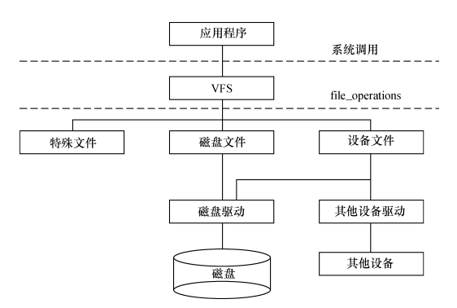
图1 设备文件与设备驱动程序之间的关系
应用程序和VFS 之间的接口是系统调用，而VFS 与磁盘文件系统以及普通设备之间的接口是file_operations(内部有read,write,open等操作成员)结构体成员函数，这个结构体包含对文件进行打开、关闭、读写、控制的一系列成员函数。如下图所示：
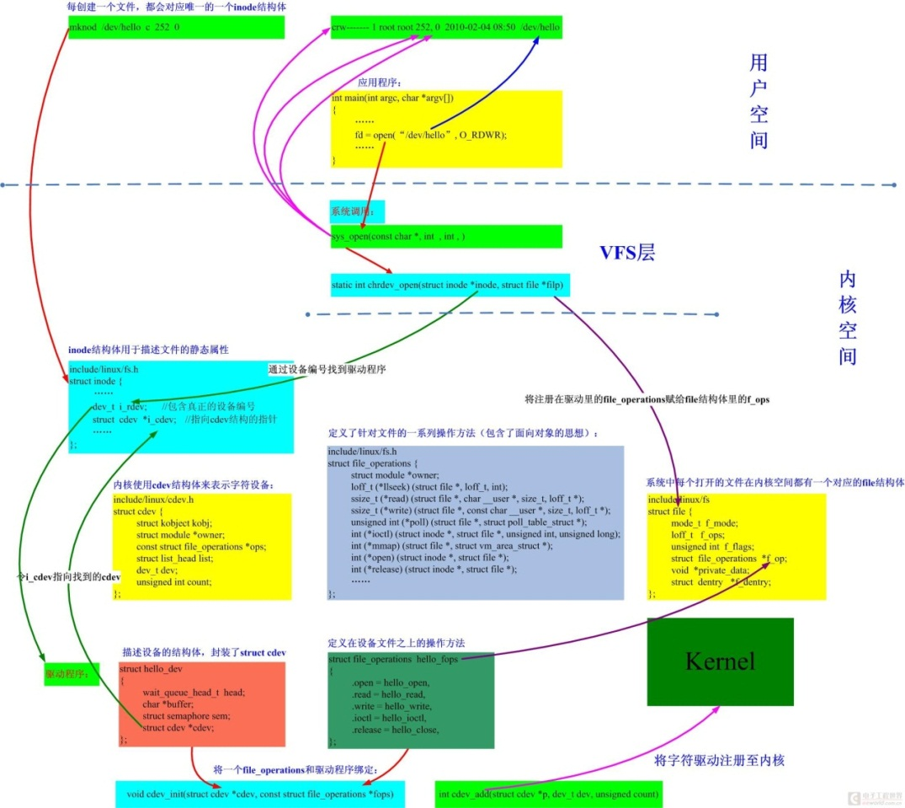
在Linux系统中,设备的类型非常繁多，如：字符设备，块设备，网络接口设备，USB设备，PCI设备，平台设备，混杂设备……，而设备类型不同，也意味着其对应的驱动程序模型不同，这样就导致了我们需要去掌握众多的驱动程序模型，因此需要了解这些驱动模型的一些共性。
Linux百分之90的驱动模型都如下所示：
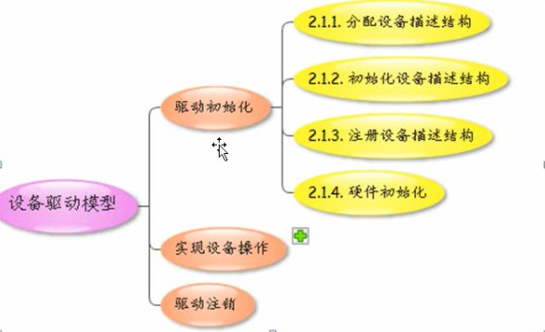
以字符设备为例子：
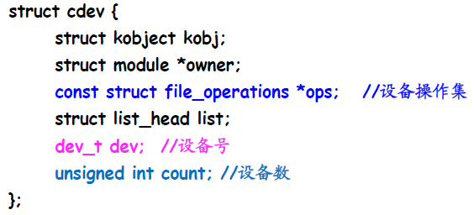
      - 设备号
Linux的设备管理是和文件系统紧密结合的，各种设备都以文件的形式存放在/dev目录下，称为设备文件。应用程序可以打开、关闭和读写这些设备文件，完成对设备的操作，就像操作普通的数据文件一样。为了管理这些设备，系统为设备编了号，每个设备号又分为主设备号和次设备号。主设备号用来区分不同种类的设备，而次设备号用来区分同一类型的多个设备。对于常用设备，Linux有约定俗成的编号，如硬盘的主设备号是3。
可以静态申请和动态分配设备号：
静态申请使用：register_chrdev_region向内核申请，申请的设备号在内核中未使用。
动态分配使用：alloc_chrdev_region由内核分配一个没有使用过的设备号。

- Linux 内核链表
      - 链表的简介
链表是一种常用的数据结构，它通过指针将一系列数据节点连接成一条数据链。相对于数组，链表具有更好的动态性，建立链表时无需预先知道数据总量，可以随机分配空间无需预先知道数据总量，可以随机分配空间，可以高效地在链表中的任意位置实时插入或删除数据。链表的开销主要是访问的顺序性和组织链的空间损失。
链表有数据域，指针区域，有单向链表，双向链表，双向循环链表等，Linux内核属于双向循环链表（pre,next）。
      - 传统链表和linux链表的区别
传统的链表都是数据和指针装在一个节点里：
- struct node
- {
- type data;
- struct node *prev,*next;
- }
而内核链表把指针独立出来，做成节点，在被含有数据的entry包含：
- struct list_head
- {
- struct list_head *prev,*next;
- };

- struct entry
- {
- struct list_head* list;
- type data;
- };
用节点做为遍历的iterator，来处理数据。这样做很好得解决了一个问题，那就是如何使一个链表的实现能独立于数据。以往的方式，一种数据就得实现一套链表处理。
数据在节点以外，那怎么访问节点对应的数据呢？内核链表提供了这个宏：
1. #define list_entry(ptr, type, member) container_of(ptr, type, member)
      - 内核链表的使用
a. INIT_LIST_HEAD:创建链表
b. list_add:在链表头插入节点
c. list_add_tail:在链表尾插入节点
d. list_del:删除节点
e. list_entry:取出节点
f. list_for_each:遍历链表

- Linux 内存管理子系统
      - 内存管理模型
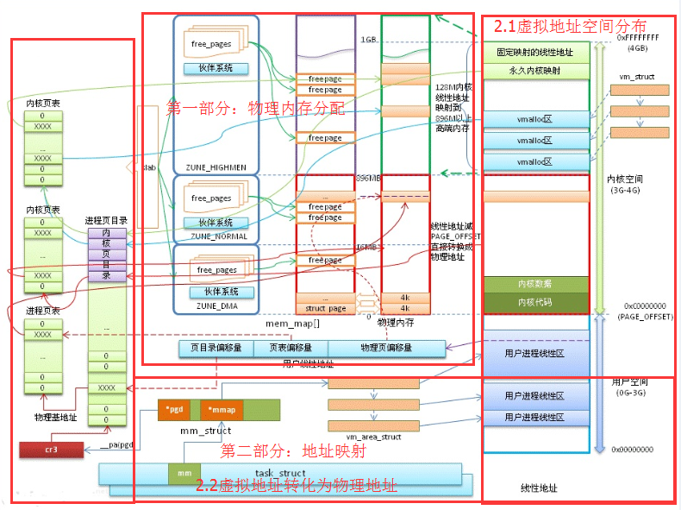

      - 地址映射管理
若系统为32位的，那么内存大小为4GB(2^32).
        - 虚拟地址空间分布：
上图地址映射部分的右边
0~3G为：用户空间（应用程序）
3G~4G为：内核空间 其分为直接映射区，vmalloc区，永久映射区，固定映射区
        - 虚拟地址转化为物理地址：
上图地址映射部分的底部
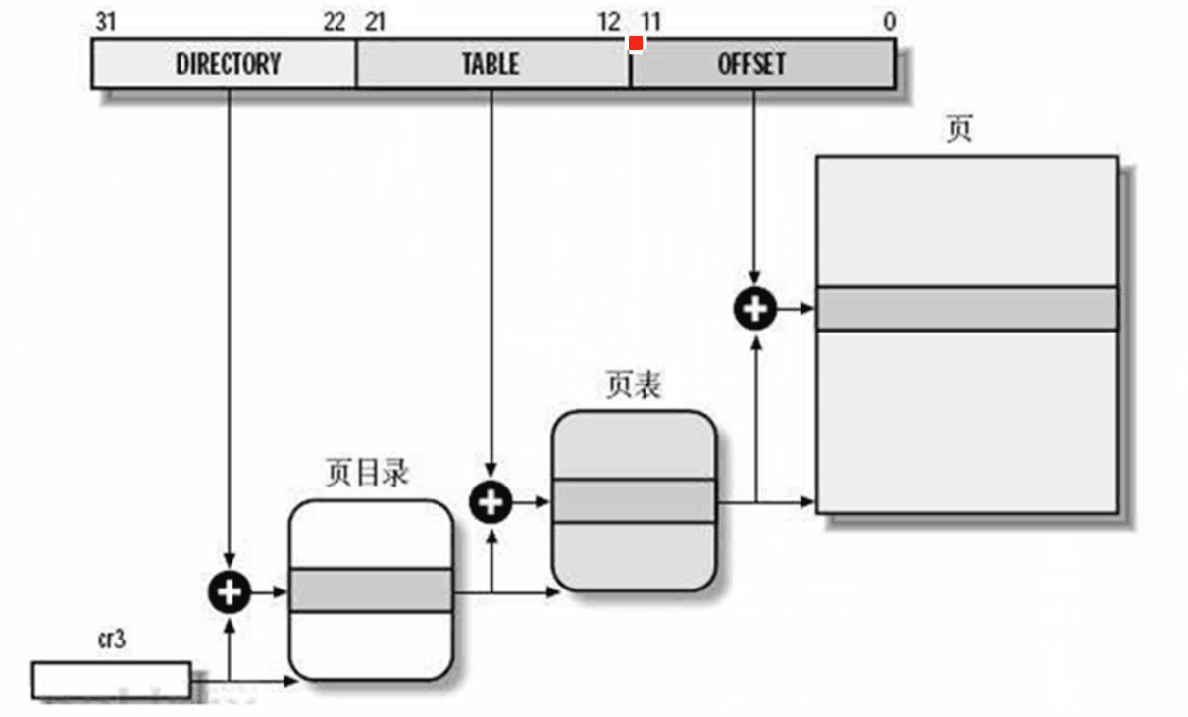
DIRECTORY:目录，虚拟地址的22~31位
TABLE:表，虚拟地址的12~21位
OFFSET:偏移量
如何得到物理地址: cr3作为基地址---》取出目录（22~31bit）与cr3相加得到页表基地址---》取出表（12~21bit）与页表基地址相加得到页基地址---》取出偏移量（0~11bit）与页基地址相加得到物理地址。
      - 物理内存分配
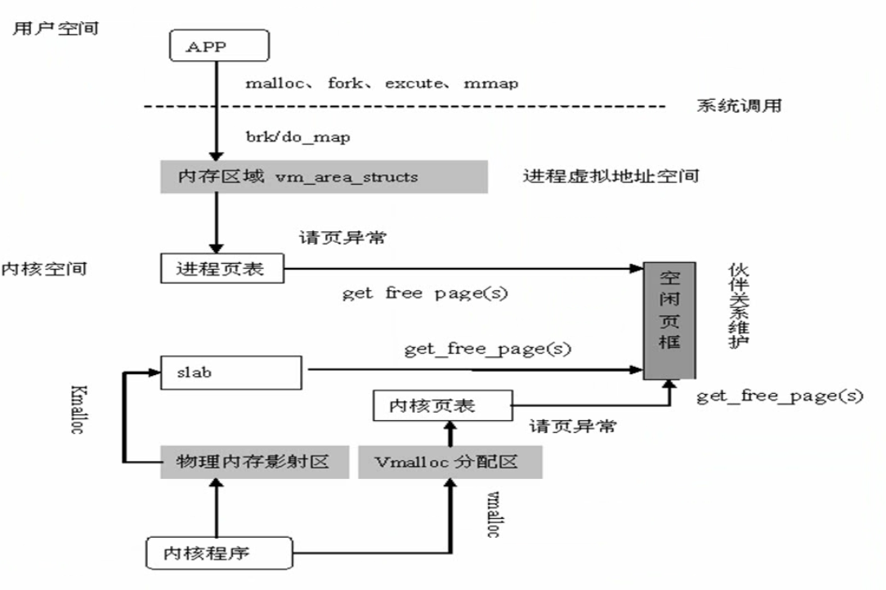
只有当程序访问虚拟内存时才会真正分配物理地址，Kmalloc虚拟地址直接有对应的物理地址。其他的malloc只是分配虚拟地址，未正式分配物理地址，访问时才分配物理地址。
- Linux 进程管理子系统
      - Linux 进程要素
        - 进程与程序
进程是一个执行中的程序，是动态的实体。
程序是存放在磁盘上的一系列代码和数据的可执行映像，是一个静止的实体。
两者之间的区别是：
  - 程序是永存的；进程是暂时的，是程序在数据集上的一次执行，有创建有撤销，存在是暂时的；
  - 进程具有并发性，而程序没有；
  - 进程有一定的生命期，而程序是指令的集合，本身无“运动”的含义。没有建立进程的程序不能作为1个独立单位得到操作系统的认可。
        - 进程四要素
- 在内核中有一个task_struct数据结构，即通常所说的“进程控制块”。有了这个数据结构，进程才能成为内核调度的一个基本单位接受内核的调度。
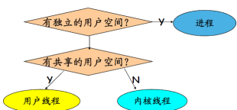
- 有一段程序供其执行。这段程序不一定是某个进程所专有，可以与其他进程共用。
- 有进程专用的内核空间堆栈。
- 有独立的用户空间

        - Linux进程状态
可参考：https://blog.csdn.net/a2796749/article/details/51194272
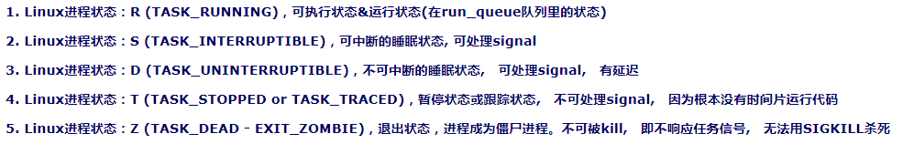
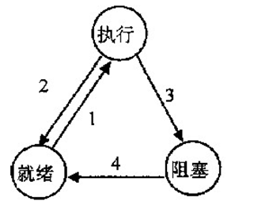

      - Linux 进程调度
        - 调度策略
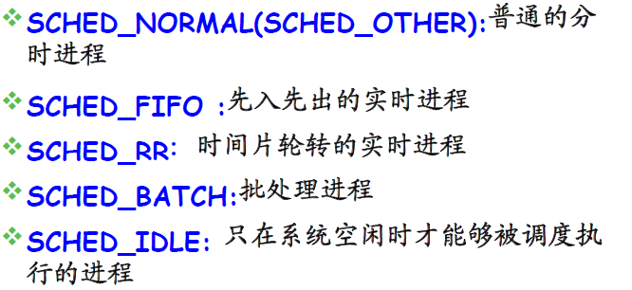
        - 调度时机
什么时候调度？
即用schedule()函数什么时候被调用？
主动调度：
在内核中直接调用schedule()。当进程需要等待资源等而暂时停止运行时，会把自己的状态置于挂起（睡眠），并主动请求调度，让出CPU。
被动调度：
被动式调度又名：抢占式调度。分为：用户态抢占(Linux2.4、Linux2.6)和内核态抢占(Linux2.6)。
- 用户态抢占：
发生时间：从系统调用返回用户空间从终端处理程序返回用户态
用户态抢占缺陷：进程/线程一旦运行到内核态，就可以一直执行，直到它主动放弃或时间片耗尽为止。这样会导致一些非常紧急的进程或线程将长时间得不到运行，降低整个系统的实时性。
- 内核态抢占：更高优先级的进程/线程可以抢占正在内核态运行的低优先级进程/线程。
发生时间：终端处理程序完成，返回内核空间之前。
当内核代码再一次具有可抢占性的时候，如解锁、使能软中断等
不可以进行抢占：
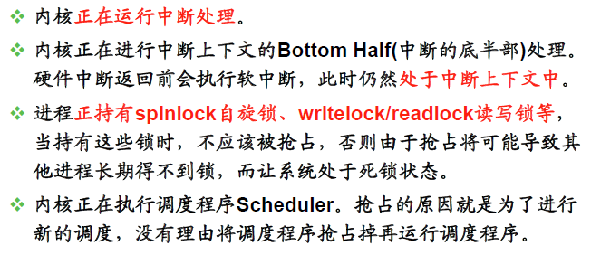

        - 调度步骤
Schedule函数工作流程如下：
1). 清理当前运行中的进程；
2). 选择下一个要运行的进程；
3). 设置新进程的运行环境；（SP）
4). 进程上下文切换。

- Input子系统
      - Input子系统构架

- Platform总线，设备，驱动模型
大致原理：我们要把设备挂载到总线设备列表中，同时也要把驱动挂在到总线驱动列表中，但是相匹配的设备和驱动的名字要保持一致（使用总线的.match函数），因为总线会根据设备和驱动的名字是否一致，来决定他们是否匹配，一旦设备和驱动匹配起来，就会调用驱动程序里的probe函数进行处理。
      - 什么是Platgform总线设备驱动模型
一个现实的Linux 设备和驱动通常都需要挂接在一种总线上，对于本身依附于PCI、USB、I2C、SPI 等的设备而言，这自然不是问题，但是在嵌入式系统里面，SoC 系统中集成的独立的外设控制器、挂接在SoC 内存空间的外设等却不依附于此类总线。基于这一背景，Linux 发明了一种虚拟的总线，称为platform 总线，相应的设备称为platform_device，而驱动成为platform_driver。
两者之间的工作顺序：定义platform_device -> 注册 platform_device->，再定义 platform_driver-> 注册 platform_driver。
注意，所谓的platform_device 并不是与字符设备、块设备和网络设备并列的概念，而是Linux系统提供的一种附加手段，例如，在S3C6410 处理器中，把内部集成的I2C、RTC、SPI、LCD、看门狗等控制器都归纳为platform_device，而它们本身就是字符设备。
        - Driver:比较稳定的代码，使用driver_register注册到总线上
        - Bus:总线使用.match函数将device和drive联系起来
        - Device:存放硬件相关，使用device_add将设备挂载到设备总线
      - Platform设备资源和数据
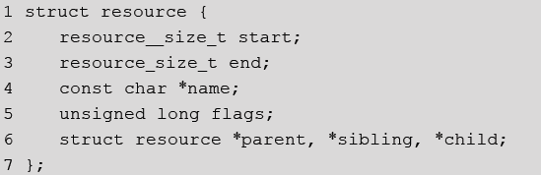
我们通常关心start、end 和flags 这3 个字段，分别标明资源的开始值、结束值和类型，flags可以为IORESOURCE_IO、IORESOURCE_MEM、IORESOURCE_IRQ、IORESOURCE_DMA 等。start、end 的含义会随着flags 而变更，如当flags 为IORESOURCE_MEM 时，start、end 分别表示该platform_device 占据的内存的开始地址和结束地址；当flags 为IORESOURCE_IRQ 时，start、end 分别表示该platform_device 使用的中断号的开始值和结束值，如果只使用了1 个中断号，开
始和结束值相同。

      - 引入Platform 的好处
设备驱动中引入platform 的概念至少有如下两大好处：
（1）使得设备被挂接在一个总线上，因此，符合Linux 2.6 的设备模型。其结果是，配套的sysfs 结点、设备电源管理都成为可能。
（2）隔离BSP 和驱动。在BSP 中定义platform 设备和设备使用的资源、设备的具体配置信息，而在驱动中，只需要通过通用API 去获取资源和数据，做到了板相关代码和驱动代码的分离，使得驱动具有更好的可扩展性和跨平台性。
获取BSP资源API:
      - 设备与驱动匹配
a).Platform match过程：
platform_driver_register-> platform_bus_type->.match-> platform_match-> strncmp(pdev->name, drv->name, BUS_ID_SIZE)
b). probe过程
platform_driver_register(i2c_add_driver-->i2c_register_driver) -> driver_register -> bus_add_driver -> driver_attach->driver_probe_device-->really_probe(里面讲设备的驱动指针指向驱动，如果匹配成功，执行dev->bus->probe即设备驱动里的probe)，-->driver_bound(绑定)
- I2C驱动分析
      - Linux的I2C构架
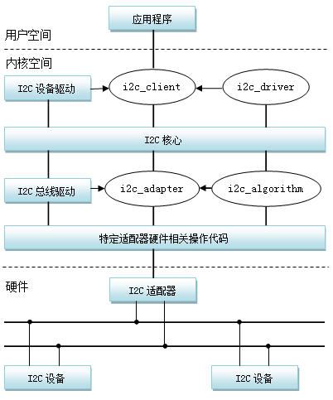
        - I2C core构架
提供了核心数据结构的定义和相关接口函数，用来实现I2C适配器。
同时提供了一组不依赖于硬件平台的接口函数，i2c_core.c是I2C 总线驱动和设备驱动之间依赖于I2C 核心作为纽带。
I2C core框架具体实现在/drivers/i2c目录下的i2c-core.c

        - I2C 总线驱动(adapter)
定义描述具体I2C总线适配器(适配器就是我们经常所说的控制器)的i2c_adapter数据结构、实现在具体I2C适配器上的I2C总线通信方法，并由i2c_algorithm数据结构进行描述。 I2C总线驱动是I2C适配器的软件实现，提供I2C适配器与从设备间完成数据通信的能力。I2C总线驱动由i2c_adapter和i2c_algorithm来描述经过I2C总线驱动的的代码，可以为我们控制I2C产生开始位、停止位、读写周期以及从设备的读写、产生ACK等。
I2C总线驱动具体实现在/drivers/i2c目录下busses文件夹。

        - I2C 设备驱动
具体I2C硬件驱动的实现。I2C 设备驱动通过I2C适配器与CPU通信。其中主要包含i2c_driver和i2c_client数据结构，i2c_driver结构对应一套具体的驱动方法，例如：probe、remove、suspend等，需要自己申明。i2c_client数据结构由内核根据具体的设备注册信息自动生成，设备驱动根据硬件具体情况填充。
I2C 设备驱动具体实现放在在/drivers/i2c目录下chips文件夹。

      - I2C重要数据结构体
  - i2c_driver
i2c_driver 对应一套驱动方法，其主要成员函数是probe()、remove()、suspend()、resume()等
  - i2c_adapter
i2c_adapter 对应于物理上的一个适配器
  - i2c_algorithm
i2c_algorithm 对应一套通信方法
  - i2c_client
i2c_client 对应于真实的物理设备，每个I2C 设备都需要一个i2c_client 来描述

一个I2C 适配器需要i2c_algorithm 中提供的通信函数来控制适配器上产生特定的访问周期。缺少i2c_algorithm的i2c_adapter 什么也做不了，因此i2c_adapter 中包含其使用的i2c_algorithm 的指针。
i2c_driver 与i2c_client 的关系是一对多，一个i2c_driver 上可以支持多个同等类型的i2c_client。i2c_client 信息通常在BSP 的板文件中通过i2c_board_info 填充。
i2c_adpater 与i2c_client 的关系与I2C 硬件体系中适配器和设备的关系一致，即i2c_client 依附于i2c_adpater

      - Adapter 驱动框架
3.1 内部I2C控制器构建的adapter
在linux-2.6.22.6内核中i2c-adapter的构架是基于platform_bus_type的，adpter注册时与本文第五节相同，分为驱动和设备，驱动需要找到相同名字的设备.
a).设备:在(在arch\arm\plat-s3c24xx\Devs.c中)，s3c_i2c_resource中封装好了s3c2410平台的I2C控制器的地址等，platform_data在arch\arm\mach-s3c2410\Mach-s3c2410中定义。
在Devs.c中对s3c2410内部资源设备就行注册：
static void __init bast_init(void)
{
s3c24xx_fb_set_platdata(&bast_lcd_info);
platform_add_devices(bast_devices, ARRAY_SIZE(bast_devices));
}
b).驱动:驱动程序为drivers\busses\i2c-s3c2410.c，在驱动程序中：
platform_driver_register(&s3c2410_i2c_driver)
到此内部的I2C adapter就注册成功。

驱动与设备匹配成功后执行s3c24xx_i2c_probe函数
在该函数中将初始化适配器、IIC等硬件设备。主要完成如下功能：
1，申请一个适配器结构体I2c，并对其赋初值
2，获得I2c时钟资源
3，将适配器的寄存器资源映射到虚拟内存中
4，申请中断处理函数
5，初始化IIC控制器
6，添加适配器I2c到内核

Adapter端主要是提供通信方法，以及构造s3c24xx的adapter，因此在i2c-s3c2410.c中都是些通信函数，最后封装到i2c_algorithm中。

3.2引脚模拟I2C控制器构建的adapter
在linux-2.6.22.6内核中有i2c-gpio.c platform驱动，platform设备需要自己编写：
a).构造i2c_gpio_platform_data：
static struct i2c_gpio_platform_data i2c_gpio_data = {
.sda_pin = 68,
.scl_pin = 88,
.timeout = 100,
.udelay = 5,
};

b).构造platform_device：
static struct platform_device i2c_gpio_device = {
.name = "i2c-gpio",
.id = 3, //id表示i2c-gpio的第几条I2C总线。
.dev = {
.platform_data = &i2c_gpio_data,
},
};

c).注册platform_device
platform_device_register(&i2c_gpio_device);

      - 设备驱动的构建
        - 静态：定义一个i2c_board_info, 里面有:名字, 设备地址
例如：
static struct i2c_board_info i2c_info = {
I2C_BOARD_INFO("at24c08", 0x50),
};
需要指定adapter
i2c_adap = i2c_get_adapter(0); //从核心层获得i2c 第0号总线
i2c_client = i2c_new_device(i2c_adap, &i2c_info); // 把i2c适配器和新增的I2C器件关联起来，这个用了i2c总线0，地址是0x50。这就组成了一个客户端
i2c_put_adapter(i2c_adap);
        - 动态：i2c从设备的驱动注册
使用的是i2c-core.c提供的接口：i2c_register_driver；其调用如下：
i2c_add_driver
i2c_register_driver
driver->driver.bus = &i2c_bus_type;
driver_register(&driver->driver);
list_for_each_entry(adapter, &adapters, list) {
driver->attach_adapter(adapter);
i2c_probe(adapter, &addr_data, eeprom_detect);
i2c_probe_address // 发出S信号,发出设备地址 i2c_smbus_xfer
i2c_smbus_xfer_emulated
i2c_transfer
adap->algo->master_xfer
(平台)s3c24xx_i2c_xfer

      - I2C控制速率
注意：s3c2440的总线时钟是在bootload中就设置好的。linux中只是读取了MPLL以及CLKDIVN寄存器中的值，通过这些数值来算出s3c2440当前运行的频率，而并不会对其修改！
I2C总线挂载在PCLK时钟总线，默认PCLK频率为50MHz.
此发送频率由IICCON寄存器控制。发送频率可以由一个公式得到：
发送频率 = IICCLK / (IICCON[3:0] + 1)
IICCLK = PCLK / 16 (当IICCON[6] == 0)
或者IICCLK = PCLK / 512 (当IICCON[6] == 1)
PCLK是由clk_get_rate()函数获得适配器的时钟频率。

- MMC协议
      - 内部寄存器
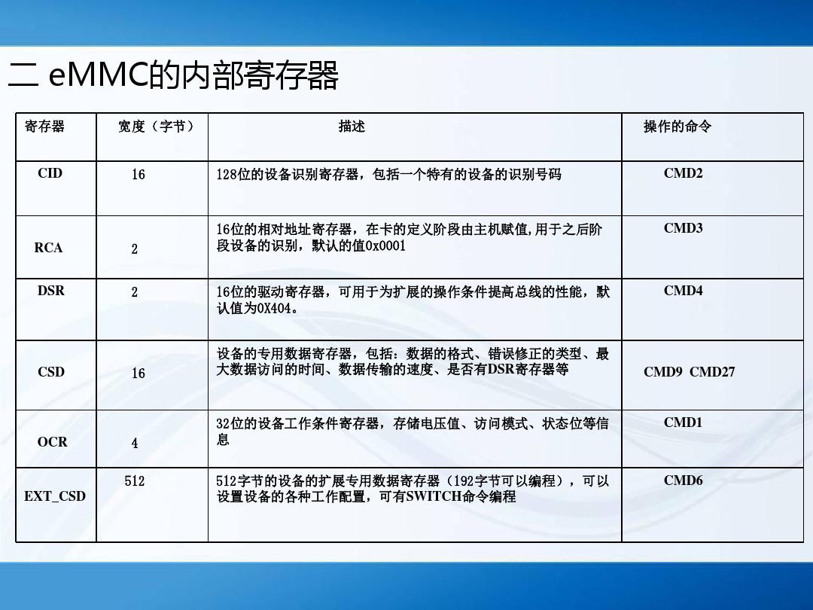

      - CMD命令
  - CMD0 mmc_go_idle
使mmc card进入idle state。

- 音频设备驱动
在Linux 系统中，先后出现了音频设备的3 种框架：OSS、ALSA 和ASoC。
      - IIS
        - 接口
IIS 接口（Inter-IC Sound，又称I2S）在20 世纪80 年代首先被PHILIPS 用于消费音频产品，并在一个称为LRCLK（Left/Right CLOCK）的信号机制中经过多路转换，将两路音频信号变成单一的数据队列。当LRCLK 为高时，左声道数据被传输；LRCLK 为低时，右声道数据被传输。与PCM 相比，IIS 更适合于立体声系统。当然，IIS 的变体也支持多通道的时分复用，因此可以支持多声道。
I2S有3个主要信号线分别为：串行时钟、帧时钟、串行数据。
串行时钟：SCLK，也叫位时钟（BCLK），即对应数字音频的每一位数据，BCLK都有1个脉冲。BCLK的频率=2×采样频率×采样位数。
帧时钟：LRCLK，(也称WS)，用于切换左右声道的数据，LRCK的频率 = 采样频率。LRCLK为“1”表示正在传输的是右声道的数据，为“0”则表示正在传输的是左声道的数据。LRCLK可以在串行时钟的上升沿或者下降沿发生改变，并且LRCLK信号不需要一定是对称的。在从属装置端，LRCLK在时钟信号的上升沿发生改变。LRCLK总是在最高位传输 前的一个时钟周期发生改变，这样可以使从属装置得到与被传输的串行数据同步的时间，并且使接收端存储当前的命令以及为下次的命令清除空间。
有时为了使系统间能够更好地同步，还需要另外传输一个信号MCLK，称为主时钟，也叫系统时钟（Sys Clock），是采样频率的256倍或384倍。
        - I2S数据格式
根据SDATA数据相对于LRCK和BCLK的位置不同，分为左对齐、右对齐和I2S格式（即标准格式），在数据传输中MSB总是第一个被传输，在这里声明一下提供BCLK和LRCK时钟的为主设备。
在左对齐模式下，MSB可在BCLK的第一个上升沿继LRCLK过渡。
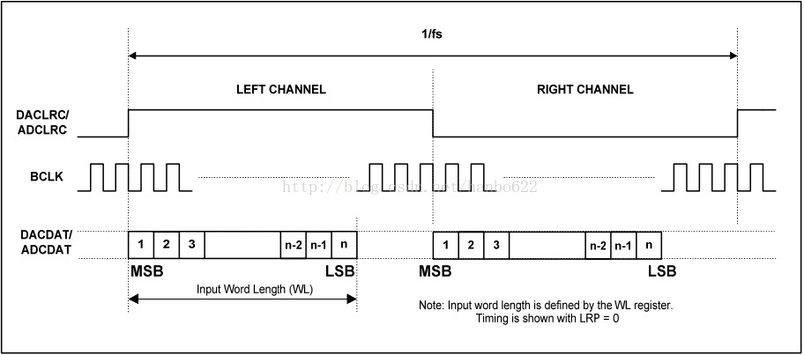
        - 时钟关系
播放的音频文件格式：sample_rate=44.1Khz，sample_length=16，channel=2时，那么BCLK应该为2×44.1Khz×16=32xsample_rate，而实际上我们的MCLK=11.289Mhz，BCLK=MCLK/4，ample_rate=LRCK=BCLK/64=44.1Khz，BCLK和理论计算的值不符。但是“如果接收端能处理的有效位数少于发送端，可以放弃数据帧中多余的低位数据；如果接收端能处理的有效位数多于发送端，可以自行补足剩余的位”。
      - Snd_card是什么？
文档参考：https://blog.csdn.net/droidphone/article/details/6289712
snd_card可以说是整个ALSA音频驱动最顶层的一个结构，整个声卡的软件逻辑结构开始于该结构，几乎所有与声音相关的逻辑设备都是在snd_card的管理之下，声卡驱动的第一个动作通常就是创建一个snd_card结构体。
snd_card的定义位于头文件include/sound/core.h中：
- /* main structure for soundcard */
- struct snd_card {
- int number; /* number of soundcard (index to snd_cards) */
- char id[16]; /* id string of this card */
- char driver[16]; /* driver name */
- char shortname[32]; /* short name of this soundcard */
- char longname[80]; /* name of this soundcard */
- char mixername[80]; /* mixer name */
- char components[128]; /* card components delimited withspace */
- struct module *module; /* top-level module */
- void *private_data; /* private data for soundcard */
- void (*private_free) (struct snd_card *card); /*callback for freeig
- of private data */
- struct list_head devices; /* devices */

- unsigned int last_numid; /* last used numeric ID */
- struct rw_semaphore controls_rwsem; /* controls list lock */
- rwlock_t ctl_files_rwlock; /* ctl_files list lock */
- int controls_count; /* count of all controls */
- int user_ctl_count; /* count of all user controls */
- struct list_head controls; /* all controls for this card */
- struct list_head ctl_files; /* active control files */

- struct snd_info_entry *proc_root; /*root for soundcard specific files */
- struct snd_info_entry *proc_id; /* the card id */
- struct proc_dir_entry *proc_root_link; /*number link to real id */

- struct list_head files_list; /* all files associated to this card */
- struct snd_shutdown_f_ops *s_f_ops; /* file operations in the shutdown
- state */
- spinlock_t files_lock; /* lock the files for this card */
- int shutdown; /* this card is going down */
- int free_on_last_close; /* free in context of file_release */
- wait_queue_head_t shutdown_sleep;
- struct device *dev; /* device assigned to this card */
- #ifndef CONFIG_SYSFS_DEPRECATED
- struct device *card_dev; /* cardX object for sysfs */
- #endif

- #ifdef CONFIG_PM
- unsigned int power_state; /* power state */
- struct mutex power_lock; /* power lock */
- wait_queue_head_t power_sleep;
- #endif

- #if defined(CONFIG_SND_MIXER_OSS) || defined(CONFIG_SND_MIXER_OSS_MODULE)
- struct snd_mixer_oss *mixer_oss;
- int mixer_oss_change_count;
- #endif
- };
其中较为重要的为：
struct list_head devices： 记录该声卡下所有逻辑设备的链表
struct list_head controls： 记录该声卡下所有的控制单元的链表
void *private_data： 声卡私有数据，可以在创建声卡时通过参数指定数据大小
      - 声卡建立流程：
3.1创建snd_card的一个实例
- struct snd_card *card;
- int err;
- ....
- err = snd_card_create(index, id, THIS_MODULE, 0, &card);
其中：snd_card_create(index, id, THIS_MODULE, 0, &card);
·index : 一个整数值，该声卡的编号
·id : 字符串，声卡的标识符
·第四个参数: 决定在创建snd_card实例时，需要同时额外分配的私有数据的大小，该数据的指针最终会赋值给snd_card的private_data数据成员
·card : 返回所创建的snd_card实例的指针
3.2创建声卡的芯片专用数据
声卡的专用数据主要用于存放该声卡的一些资源信息，例如中断资源、io资源、dma资源等。可以有两种创建方法：
第一种方法：通过snd_card_create()中的第四个参数，让snd_card_create自己创建。
- // struct mychip 用于保存专用数据
- err = snd_card_create(index, id, THIS_MODULE,
- sizeof(struct mychip), &card);
- // 从private_data中取出
- struct mychip *chip = card->private_data;
第二种方法：自己创建
3.3设置driver的ID和名字
snd_card的driver字段保存着芯片的ID字符串，user空间的alsa-lib会使用到该字符串，所以必须要保证该ID的唯一性。shortname字段更多地用于打印信息，longname字段则会出现在/proc/asound/cards中。
- strcpy(card->driver, "My Chip");
- strcpy(card->shortname, "My Own Chip 123");
- sprintf(card->longname, "%s at 0x%lx irq %i",
- card->shortname, chip->ioport, chip->irq);
3.4创建声卡的功能部件（逻辑设备），例如PCM，Mixer，MIDI等
每一种部件的创建最终会调用snd_device_new()来生成一个snd_device实例，并把该实例链接到snd_card的devices链表中。
通常，alsa-driver的已经提供了一些常用的部件的创建函数，而不必直接调用snd_device_new()，比如：
PCM ---- snd_pcm_new()
RAWMIDI -- snd_rawmidi_new()
CONTROL -- snd_ctl_create()
TIMER -- snd_timer_new()
INFO -- snd_card_proc_new()
JACK -- snd_jack_new()
3.5 注册声卡
- err = snd_card_register(card);
- if (err < 0) {
- snd_card_free(card);
- return err;
- }

      - DAPM
DAPM是Dynamic Audio Power Management的缩写，直译过来就是动态音频电源管理的意思，DAPM是为了使基于linux的移动设备上的音频子系统，在任何时候都工作在最小功耗状态下。DAPM对用户空间的应用程序来说是透明的，所有与电源相关的开关都在ASoc core中完成。用户空间的应用程序无需对代码做出修改，也无需重新编译，DAPM根据当前激活的音频流（playback/capture）和声卡中的mixer等的配置来决定那些音频控件的电源开关被打开或关闭。
        - Kcontrol
一个kcontrol代表着一个mixer（混音器），或者是一个mux（多路开关），又或者是一个音量控制器等等。
snd_kcontrol_new结构：
struct snd_kcontrol_new {
snd_ctl_elem_iface_t iface; /* interface identifier */
unsigned int device; /* device/client number */
unsigned int subdevice; /* subdevice (substream) number */
const unsigned char *name; /* ASCII name of item */
unsigned int index; /* index of item */
unsigned int access; /* access rights */
unsigned int count; /* count of same elements */
snd_kcontrol_info_t *info;
snd_kcontrol_get_t *get;
snd_kcontrol_put_t *put;
union {
snd_kcontrol_tlv_rw_t *c;
const unsigned int *p;
} tlv;
unsigned long private_value;
};
对于每个控件，我们需要定义一个和他对应的snd_kcontrol_new结构，这些snd_kcontrol_new结构会在声卡的初始化阶段，通过snd_soc_add_codec_controls函数注册到系统中，用户空间就可以通过amixer或alsamixer等工具查看和设定这些控件的状态。
snd_kcontrol_new结构中，几个主要的字段是get，put，private_value，get回调函数用于获取该控件当前的状态值，而put回调函数则用于设置控件的状态值，而private_value字段则根据不同的控件类型有不同的意义，比如对于普通的控件，private_value字段可以用来定义该控件所对应的寄存器的地址以及对应的控制位在寄存器中的位置信息。值得庆幸的是，ASoc系统已经为我们准备了大量的宏定义，用于定义常用的控件，这些宏定义位于include/sound/soc.h中。下面我们分别讨论一下如何用这些预设的宏定义来定义一些常用的控件。
SOC_SINGLE: SOC_SINGLE应该算是最简单的控件了，这种控件只有一个控制量，比如一个开关，或者是一个数值变量（比如Codec中某个频率，FIFO大小等等）。我们看看这个宏是如何定义的：
#define SOC_SINGLE(xname, reg, shift, max, invert) \
{ .iface = SNDRV_CTL_ELEM_IFACE_MIXER, .name = xname, \
.info = snd_soc_info_volsw, .get = snd_soc_get_volsw,\
.put = snd_soc_put_volsw, \
.private_value = SOC_SINGLE_VALUE(reg, shift, max, invert) }
宏定义的参数分别是：xname（该控件的名字），reg（该控件对应的寄存器的地址），shift（控制位在寄存器中的位移），max（控件可设置的最大值），invert（设定值是否逻辑取反）。这里又使用了一个宏来定义private_value字段：SOC_SINGLE_VALUE，我们看看它的定义：
#define SOC_DOUBLE_VALUE(xreg, shift_left, shift_right, xmax, xinvert) \
((unsigned long)&(struct soc_mixer_control) \
{.reg = xreg, .rreg = xreg, .shift = shift_left, \
.rshift = shift_right, .max = xmax, .platform_max = xmax, \
.invert = xinvert})
#define SOC_SINGLE_VALUE(xreg, xshift, xmax, xinvert) \
SOC_DOUBLE_VALUE(xreg, xshift, xshift, xmax, xinvert)
实际上是定义了一个soc_mixer_control结构，然后把该结构的地址赋值给了private_value字段，soc_mixer_control结构是这样的：
/* mixer control */
struct soc_mixer_control {
int min, max, platform_max;
unsigned int reg, rreg, shift, rshift, invert;
};
soc_mixer_control是控件特征的真正描述者，它确定了该控件对应寄存器的地址，位移值，最大值和是否逻辑取反等特性

- Wifi驱动
      - udhcpc和udhcpd
使用网络通讯，所以不可避免的要用到dhcp。理想的网络通讯方式是下面3种都要支持:
1).接入已有网络。这便要求可以作为dhcp客户端。
2).作为DHCP服务器，动态分配IP。
3).指定固定IP

- 蓝牙驱动
      - Hciattach
@作用：建立串口和蓝牙协议层的数据连接通道。
      - Dus
D-BUS是一个提供简单的应用程序互相通讯的途径的自由软件项目，它是做为freedesktoporg项目的一部分来开发的。
D-Bus 允许程序在其上注册以提供服务给其他的程序。同时他也提供客户端程序查询有哪些服务是可得的可能性。程序也可注册以等待kernel的events比如说硬件的热插拔。

D-BUS是一个设计目标为应用程序间通信的消息总线系统。它是个3层架构的进程间通信（IPC）系统，包括：
函数库libdbus，用于两个应用程序呼叫联系和交互消息。 一个基于libdbus构造的消息，总线守护进程可同时与多个应用程序相连，并能把来自一个应用程序的消息路由到0或者多个其他程序。 一系列基于特定应用程序框架的Wrapper库。 D-BUS为了两个特定情况而设计
：

作为一个IPC，他实现了两点：
1.在同一个桌面会话中不同的应用程序进行通讯：系统总线（system bus），这个总线由操作系统和后台进程使用，安全性非常好，以使得任意的应用程序不能欺骗系统事件。应用程序可以直接和系统总线通信，但是发送的消息受限制。
2.桌面程序与内核或守护进程进行通讯：会话总线（Session bus），属于登录用户私有。它是用户的应用程序用来通信的一个会话总线。

D-BUS特点:
1.D-BUS的协议是低延迟而且低开销的，设计得小（但是代码量不算很少吧）而且高效，以便最小化传送时间。从设计上避免往返交互并允许异步操作。
2.协议是二进制的，而不是文本，这样就排除了费事的序列化过程（我们的万能参数序列化就比较占时间）。
3.考虑了字节顺序问题。
4.易用性：它按照消息而不是字节流来工作，并且自动地处理了许多困难的IPC问题，并且D-Bus库以可以封装的方式来设计，这样开发者就可以使用框架里存在的对象/类型系统，而不用学习一种新的专用于IPC的对象/类型系统。
5.请求时启动服务以及安全策略。
6.因为是做为freedesktop.org项目来开发的，有许多达人参加，所以质量应该是很有保证的。
7.支持多语言（C/C++/Java/C Sharp/Python/Ruby），多平台(Linux/windows/maemo)。
8.采用C语言，而不是C++。
9.由于基本上不用于internet上的IPC，因此对本地IPC进行了特别优化。
10.提供服务注册，理论上可以进行无限扩展。
      - BLUEZ
- 简介
BlueZ是linux官方蓝牙协议栈，由主机控制接口（Host Control Interface ，HCI）层、Bluetooth 协议核心、逻辑链路控制和适配协议（Logical Link Control and Adaptation Protocol，L2CAP）、SCO 音频层、其他 Bluetooth 服务、用户空间后台进程以及配置工具组成。

- 架构
目前最新的BlueZ版本是BlueZ5。下面将以BlueZ5为例，详细说明BlueZ架构:
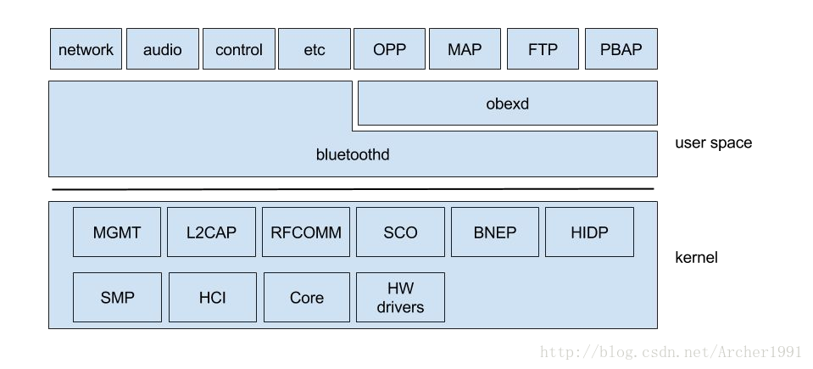
Bluez5的分为kernel和user space 两部分。
BlueZ的kernel模块从Linux 2.6内核开始就已经包含在linux内核中。
kernel 模块包括：
- 底层协议（L2CAP，RFCOMM，BNEP，HIDP等）
- 安全性（SSP，SMP）
- 硬件驱动程序
- 提供给user space的基于socket的接口
  - 数据接口（L2CAP，RFCOMM，SCO，HCI）
  - 控制接口（MGMT，HCl，BNEP，HIDP）
user space模块包括：
- Bluetoothd
  - BlueZ的中央守护进程
  - 提供用于UI和其他子系统的D-Bus接口
  - 减少暴露底层细节
  - 可以通过插件扩展（例如通过neard支持NFC，通过sixaxis支持DS3）
- Obexd
  - OBEX协议的守护进程
  - 提供用于UI的D-Bus接口
  - 具有与bluetoothd类似的架构
- 工具（tools）
  - bluetoothctl - bluetooth命令行测试工具
  - obexctl - obex命令行测试工具
  - btmon - HCl信息跟踪
  - 其他用于测试，开发和跟踪的命令行工具集
- 上层协议
  - Audio and media (A2DP, AVRCP)
  - Telephony (HFP, HSP)
  - Networking (PAN, 6LoWPAN)
  - Input device (HID, HoG)
  - OBEX (FTP, OPP, MAP, PBAP)

      - OBEX对象交换协议
OBEX是由红外数据协会(IrDA)制定用于红外数据链路上数据对象交换的会话层协议.蓝牙SIG采 纳了该协议,使得原来基于红外链路的OBEX应用有可能方便地移植到蓝牙上或在两者之间进行切换.OBEX是一种高效的二进制协议,采用简单和自发的方式来交换对象.它提供的功能类似于帅协议,在假定传输层可靠的基础上,采用客户机．服务器模式.它只定义传输对象,而不指定特定的传输数据类型,可以是从文件到商业电子贺卡、从命令到数据库等任何类型,从而具有很好的平台独立性。
ARM嵌入式系统作为硬件实现平台，并基于Linux操作系统，完成蓝牙文件传送方案。文件单点传送方案依据对象交换协议OBEX（Object Exchange），利用蓝牙官方协议栈BlueZ以及openobex上层应用函数库实现对象推送功能，从而完成对远程设备的文件单点传送。
Linux最容易移植是OpenObex这个一开源的库，其中带有一个obex_test用于收发文件测试，它依赖非常库非常之少，只需要与sdptool/hcitool配合即可进行文件收发测试，我们在后面使用它进行测试文件收发。

- OTG
      - 基础知识
OTG是On-The-Go的缩写，是近年发展起来的技术，2001年12月18日由USB Implementers Forum公布，主要应用于各种不同的设备或移动设备间的联接，进行数据交换。
OTG有两种设备类型:两用OTG设备(Dualrole device)和外设式OTG设备 (Peripheralonly OTG device) 。两用OTG设备完全符合USB 2.0规范,同时,他还要提供有限的主机能力和一个 MiniAB插座、支持主机流通协议(Host Negotiatio n Protocol, HNP),并和外设式OTG设备一样支持事务请求协议 (Session Request Protocol, SRP)。当作为主机工作时,两用OTG设备可在总线上提供8 mA的电流,而以往标准主机则需要 提供100～500 mA的电流。
2个两用OTG设备连接在一起时可交替以主机和从机的方式工作,这个特点兼容了现有USB 规范主机/外设的结构模型。OTG主机负责初始化数据通信的任务,比如:总线复位、获取USB 各种描述符和配置设备。这些配置完成后,2个OTG设备便可以分别以主机和从机方式传输信息,2个设备主从角色交换的过程由主机传输协议(HNP)定义。
OTG技术就是在没有Host的情况下，实现设备间的数据传送。例如数码相机直接连接到打印机上，通过OTG技术，连接两台设备间的USB口，将拍出的相片立即打印出来；也可以将数码照相机中的数据，通过OTG发送到USB接口的移动硬盘上，野外操作就没有必要携带价格昂贵的存储卡，或者背一个便携电脑。
这个 ID 线就决定了自己做主设备还是从设备。如果 ID 线是高则自己是从设备，反之是主设备。
      - Am335x USB实现
AM335x处理器提供了两个USB2.0 模块。每个USB控制器都是围绕Mentor USB OTG控制器（musbmhdrc）和TI PHY构建的。
每个USB控制器具有用户可配置的32K字节的端点FIFO。两个USB模块共享CPPI DMA控制器和相应的队列管理器中断步态器，电源管理模块和PHY / UTMI时钟。
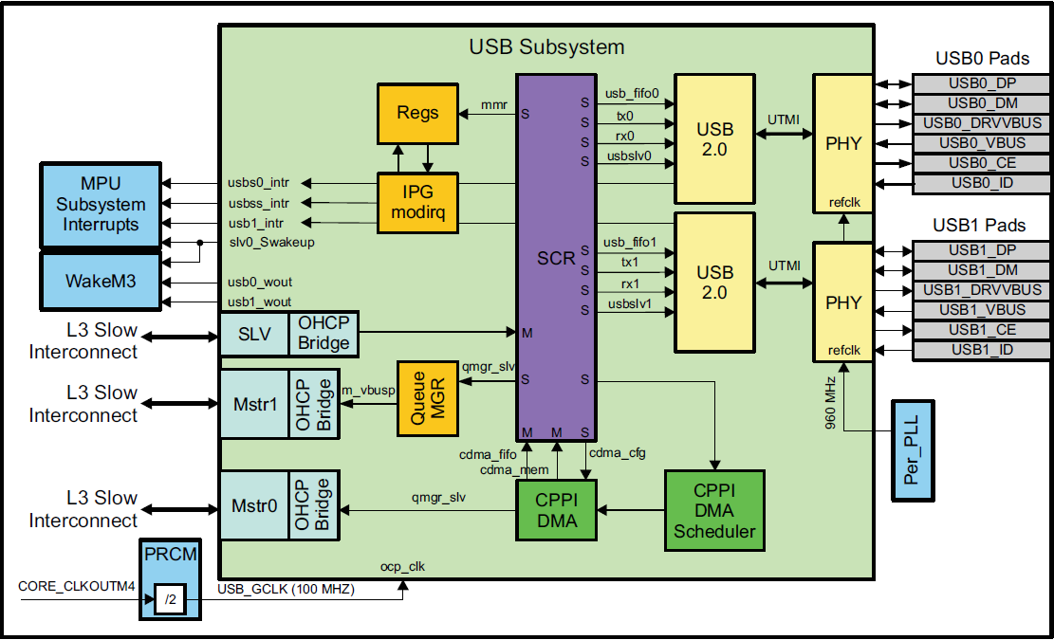

- 内核调试技巧
      - Backtrace
@用途：用户态或者内核态程序异常退出时回溯堆栈信息
@原理：通过对当前堆栈的分析，回溯上层函数在当前栈中的帧地址，直至顶层函数。帧地址是指在栈中存在局部变量、上一级函数返回地址、寄存器值的内存空间。由于不同处理器堆栈实现不同（向上增长和向下增长），此功能的具体实现是编译器内建的__buildin_frame_address及__buildin_return_address函数。如果编译器不支持此函数，也可以自己实现该函数。

- Eclipse 使用技巧
      - 书签浏览
书签的使用参考网址：http://www.runoob.com/eclipse/eclipse-add-bookmarks.html
增加书签方法：左侧空白处右键点击add Bookmark : 如下图所示
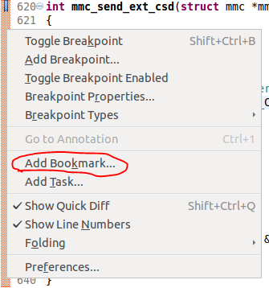
Window > Show View > Other General > Bookmarks ：打开Bookmarks 视图：
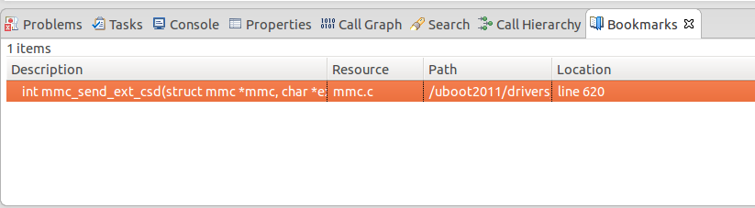
      - 快捷键

- Source Insight使用技巧
      - Ctrl + G (或者F5): 跳转到某一行。
      - F9： 左边缩进
      - F10： 右边缩进
      - Ctrl + K： 复制一行
      - Ctrl + TAB： 切换文件窗口
      - Shift + Ctrl + F： 全工程搜索
      - Ctrl + F 本文件搜索， 使用F3,F4上下查找文件
      - Ctrl + W 关闭窗口
      - Alt + W 查看打开窗口历史
- 内存管理子系统
      - 地址映射管理：
      - 虚拟地址空间
32bit的虚拟地址空间为4G，分为用户空间(0~3G)，内核空间(3~4G)
      - 虚拟地址转化为物理地址
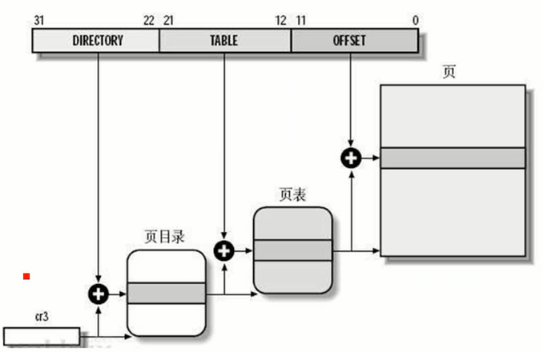
      - 物理内存分配：
- 其他使用技巧
make V=1
V=1 指示编译显示详细的输出。默认V=0，编译仅显示必要的简略信息

